**Evaluación Ética y Valores Grado 8**

***LA CIUDAD SOÑADA***

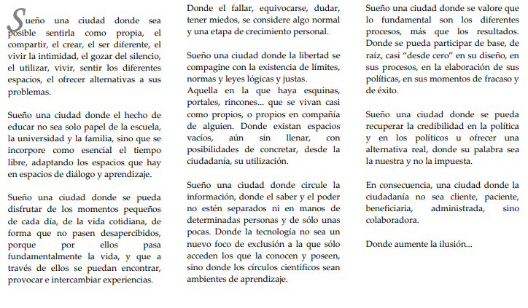

***Agradezco resolver las siguientes preguntas:***

El autor del texto está imaginando una ciudad, ¿por qué crees que la sueña y no la describe?

_________________________________________________________________________________________________________________________________________________________________________________________________________________________________________________________________________________________________________________________________________________________________________________________________________

¿Crees que esta ciudad que está imaginando puede ser Ibagué? ¿Por qué?_____________________________________________________________________________________________________________________________________________________________________________________________________________________________________________________________________________________________________________________________________________________________________________________________________

1. ¿Qué crees que nos quiere decir el autor con las siguientes expresiones?:

“Sentirla como propia”____________________________________________________________________________________________________

“Vivir la intimidad”_______________________________________________________________________________________________________

“Gozar del silencio”______________________________________________________________________________________________________

“Vivir los diferentes espacios” ______________________________________________________________________________________________

1. ¿Qué cosas de las que haces diariamente puedes enseñarle a los demás? Cita algunas__________________________________________________________________________________________________________________________________________________________________________________________________________________________________________________
2. ¿Qué es para ti la libertad?_________________________________________________________________________________________________________________________________________________________________________________________________________________________________________________
3. ¿Conoces algún espacio cercano que esté vacío y que pueda ser aprovechado por la comunidad?______________________________________________________________________________________________________________________________________________________________________________________________________________________________________________
4. ¿Estás bien informad@ sobre lo que ocurre con tu ciudad día a día? ¿De qué forma te llega la información?______________________________________________________________________________________________________________________________________________________________________________________________________________________________________________
5. ¿Qué ocurre si no se tiene información?______________________________________________________________________________________________________________________________________________________________________________________________________________________________________________
6. Escribe acerca de cómo es tu ciudad soñada

________________________________________________________________________________________________________________________________________________________________________________________________________________________________________________________________________________________________________________________________________________________________________________________________________________________________________________________________________________________________________________________________________________________________________________________________________________________________________________________________________________________________________________________________________________________________________________________________________________________________________________________________________________________________________________________________